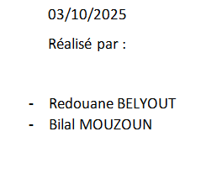

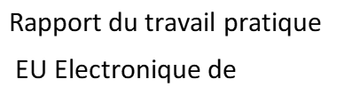

Introduction
Dans le cadre de l’unité d’enseignement Électronique de puissance, nous avons étudié un redresseur actif unidirectionnel, un convertisseur destiné à alimenter une charge résistive tout en prélevant un courant alternatif quasi sinusoïdal sur le réseau électrique. Pour commencer, nous avons étudié un circuit RLC simple afin de prendre en main le logiciel de simulation PSIM, d’établir la fonction de transfert reliant l’entrée à la sortie, et de déterminer l’équation différentielle caractérisant la tension de sortie. Une comparaison a ensuite été effectuée entre les résultats théoriques et ceux obtenus en simulation. Nous avons ensuite abordé le redresseur actif, en réalisant une analyse théorique des différents modes de fonctionnement selon les états et commandes appliqués aux transistors, ainsi que du comportement du courant. Enfin, une étude expérimentale a été menée à l’aide de PSIM, incluant des simulations du circuit et l’analyse des résultats, en commençant par le fonctionnement du convertisseur sans déphasage, avant d’étudier son comportement global.

Etape 1 : prise en main du logiciel de simulation PSIM
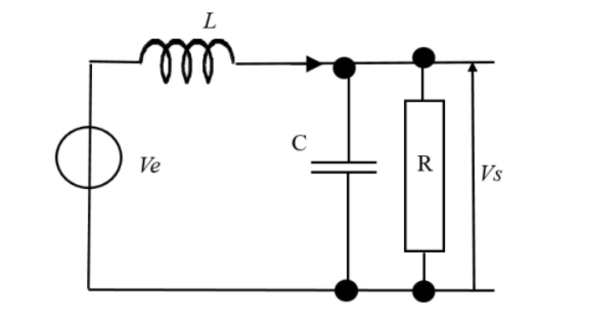

Nous allons dans un premier temps simuler un circuit L connecté en série avec CR connectés en parallèle. Il sera alimenté par un générateur de tension continue parfaite d’amplitude Ve.
Nous avons choisi les valeurs suivantes pour les composants du circuit :
- Ve=10V
- L=10mH
- C=100μF
- R=20Ω

Fonction de transfert liant la tension de sortie à la tension d’entrée et équation différentielle correspondante
La fonction de transfert reliant la sortie à l’entrée du circuit peut être déterminée en appliquant la loi des mailles et en effectuant une transformation dans le domaine de Laplace, ce qui conduit à :
H(s)=Vs(t)Ve=1s2+ω0Q.s+ω02Hs=Vs(t)Ve=1s2+𝜔0Q.s+𝜔02

- Application de la loi des mailles sur le circuit RLC :
Ve=VL+VsVe=VL+Vs

=L.diedt+Vs=L.diedt+Vs

Or:
ie=ic+iR=C.dVSdt+VSRie=ic+iR=C.dVSdt+VSR

Donc :
Ve=L.diedt+Vs=L.C.d2Vsdt2Ve=L.diedt+Vs=L.C.d2Vsdt2
+
LRdVSdt+VSLRdVSdt+VS
=
d2Vsdt2+ω0QdVSdt+ω02.VSd2Vsdt2+𝜔0QdVSdt+𝜔02.VS

En faisant la transformation en domaine de Laplace on trouve :
H(s)=Vs(t)Ve=1s2+ω0Q.s+ω02Hs=Vs(t)Ve=1s2+𝜔0Q.s+𝜔02

Avec :
- Q=R.CL−−√Q=R.CL
Et
ω0𝜔0
=
1L.C−−−−√1L.C

- Expression de
VSVS

La solution générale de cette équation différentielle du second ordre s’exprime de la manière suivante :
- En calculant le discriminant :
Δ=(ω0Q)2−4.ω02=−3.75×106∆=(𝜔0Q)2−4.𝜔02=−3.75×106

α1=−ω0Q−Δ−−√2𝛼1=−𝜔0Q−∆2

α2=−ω0Q+Δ−−√2𝛼2=−𝜔0Q+∆2

- On pose :
r=−ω02.Qr=−𝜔02.Q
et
β=Δ−−√2 𝛽=∆2
Donc :
VS=er.t(A.cosβ.t+B.sinβ.t)VS=er.t(A.cos⁡𝛽.t+B.sin⁡𝛽.t)

Où A et B sont des constantes à déterminer.
Détermination de A et B
Conditions initiales : On considère que le condensateur est totalement déchargée à t=0 ce qui veut dire que
Vc(t=0)=0Vct=0=0

On a donc :
VS(t=0)=Vc(t=0)=A=0VSt=0=Vct=0=A=0

Donc la tension de sortie s’écrit sous la forme :
- VS=er.t(B.sinβ.t)VS=er.t(B.sin⁡𝛽.t)

- Vérification des résultats par simulation :
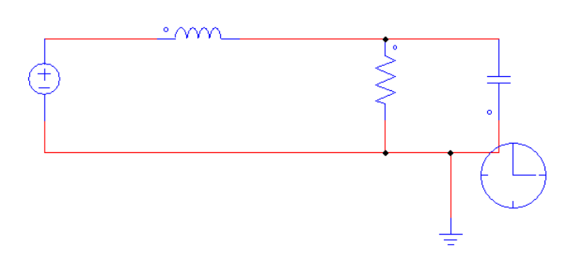Nous commençons par la réalisation du schéma du circuit et la saisie des valeurs de chaque composant. Ensuite, nous configurons l’environnement de simulation en fixant un pas de calcul de 1 µs et une durée totale de simulation de 12 ms.
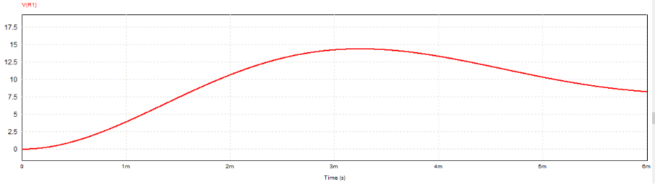 En faisant la visualisation de la tension de sortie
VS
on obtient le graphe suivant :

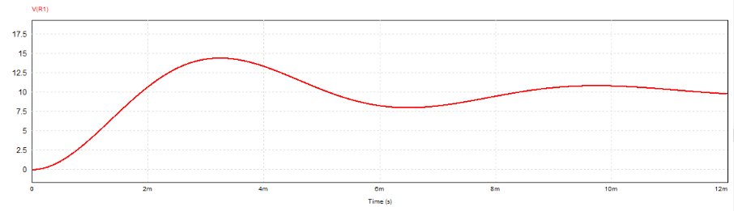Ce signal correspond exactement à l’expression théorique obtenue pour Vs Cependant, lors de la simulation sur une durée de 12 ms, le logiciel n’a affiché que les 6 premières millisecondes, ce qui est normal puisqu’il ne peut représenter que les 6000 premiers pas d’échantillonnage.
Pour résoudre ce problème, nous avons choisi de réduire le nombre de points affichés en ne traçant qu’un point sur deux, ce qui permet d’obtenir la courbe complète de Vs
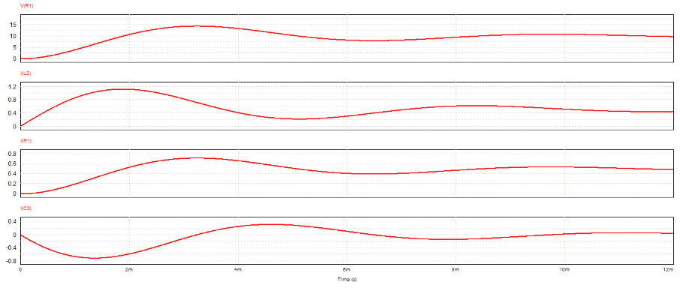Figure 4: Vs sur toute la durée de simulation
- Observations :
- La tension augmente progressivement avant de se stabiliser : correspond à la tension de sortie
VSVS
​, amortie à cause de R
- Le courant de la bobine croît rapidement puis diminue lentement : le courant suit une évolution exponentielle, caractéristique d’un régime transitoire RLC
- Le courant de la résistance suit la même tendance que Vs : le courant de RRR dépend directement de la tension aux bornes du parallèle
- Le courant du condensateur change de signe : il se charge et se décharge successivement pendant les oscillations
- Rôle du circuit
Ce circuit RLC série avec charge parallèle (R, C) peut servir à :
- Filtrer une composante variable d’un signal (fonction de transfert dépendant de la fréquence),
- Amortir les oscillations électriques dans une alimentation ou un convertisseur,
- Modéliser un comportement transitoire d’un système réel .

- Etude des modes de fonctionnement :
L’objectif principal de ce travail pratique est d’assurer l’alimentation d’une charge résistive à partir du réseau électrique, en veillant à ce que le courant absorbé présente une forme quasi sinusoïdale.
La tension (
VloadVload
), relevée aux bornes de la résistance (
R1R1
), est considérée comme constante au cours de l’étude.
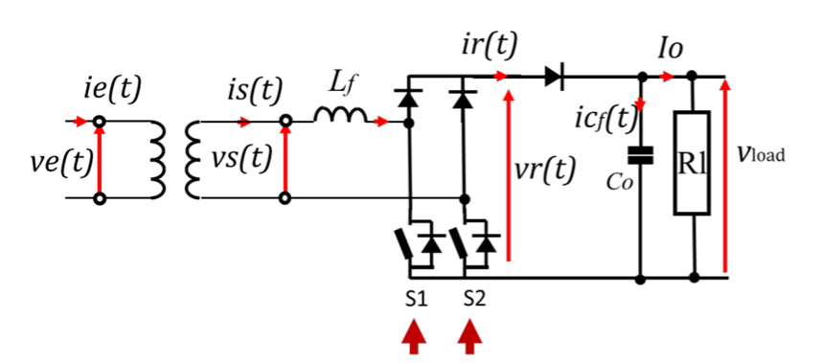
Figure 1 : Convertisseur basic-uniderictionnel
La fréquence de découpage n’étant pas fixe, en raison d’un asservissement du courant basé sur un comparateur à hystérésis, il est nécessaire d’introduire un circuit déphaseur. Celui-ci permet d’ajuster le décalage de phase entre la tension (VS) et le courant (IS), et d’analyser l’impact de cette correction sur le fonctionnement global du montage.

Figure 2 : Circuit de commande
- Etude théorique :
Mode N°1 :
- 0 < t < t₁
- Courant positif
- V_{load} = 12V > V_{s} diode anti-retour bloquée
- T₁ et D_{T1} passant,
- T₂ et D_{T2} bloqué.
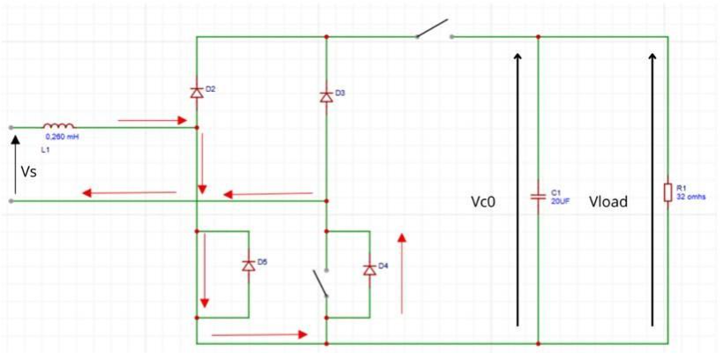
Le schéma équivalent est donc :
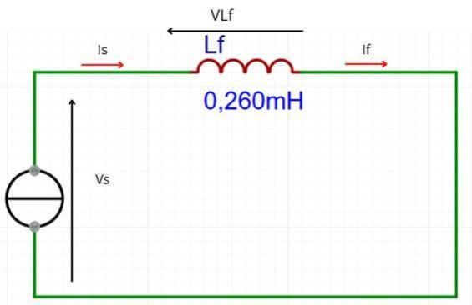
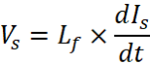
Mode N°2 :
- t₁ < t < t₂ courant positif, V_{load} < V_{s}, diode anti-retour passante,
- T₁ D₁ D_{T2} passants
- T₂ D₂ D_{T1} bloquées
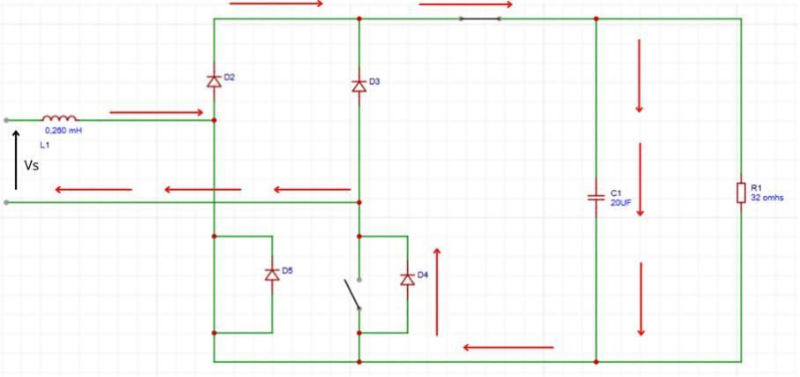
Le schéma équivalent est donc :
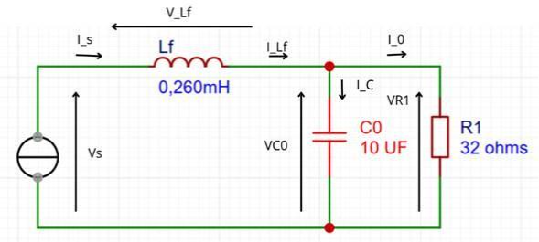
Figure 3 :
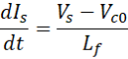
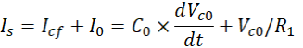
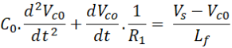
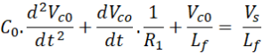
Mode N°3 :
- t₂ < t < t₃
- Courant négatif
- La diode anti retour se bloque encore une fois, V_{load} > V_{s}
- Le condensateur C₀ se décharge sur R₁.
- T₁ bloque.
- T₂ et D_{T1} passant.
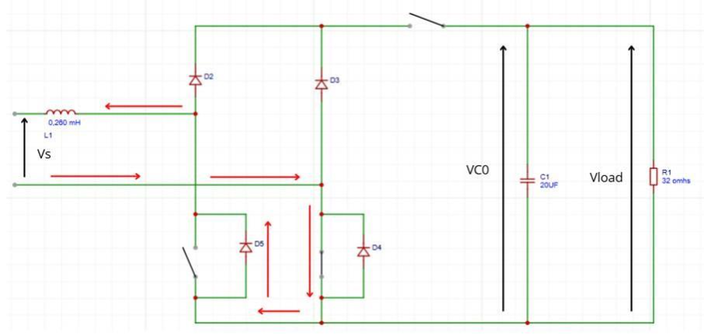
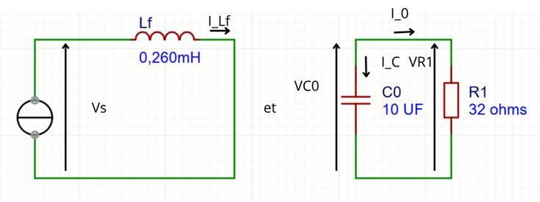
Figure 4 :
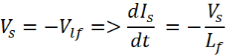
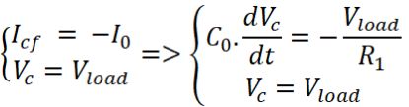
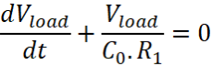

Mode N°4 :
- t₃ < t < t₄
- Courant négatif
- La diode anti retour est passante encore une fois, V_{load} < V_{s}
- Le condensateur C_{o} se décharge sur R₁.
- T₁ bloque.
- T₂ et D_{T1} passant.
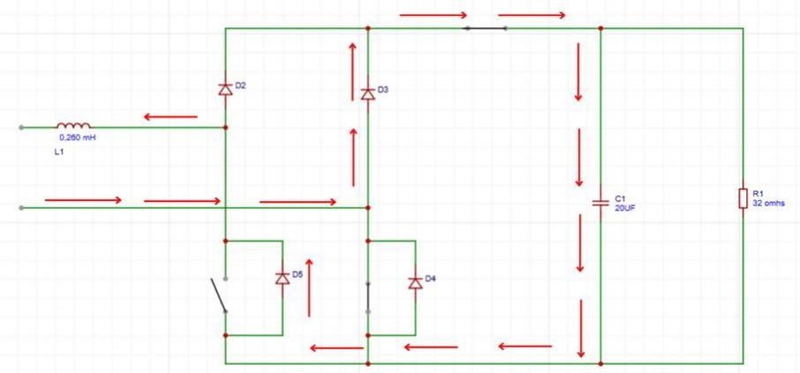
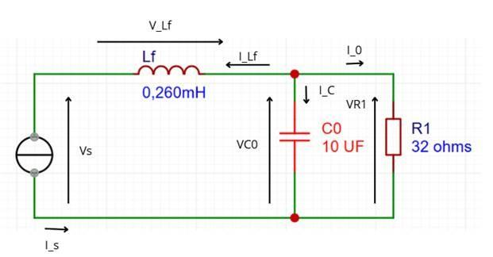
Figure 5 :

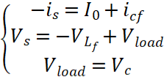
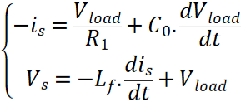
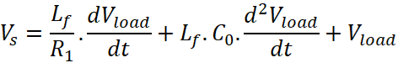
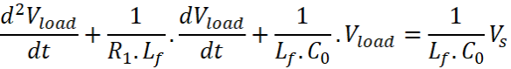
Conclusion :
t | t₀-t₁ | t₁-t₂ | t₂-t₃ | t₃-t₄
I | >0 |  | <0
T₁ | 1 | 1 | 0 | 0
T₂ | 0 | 0 | 1 | 1
D_{T1} | 1 | 0 | 1 | 1
D_{T2} | 1 | 1 | 0 | 0
D₁ | 0 | 1 | 0 | 0
D₂ | 0 | 0 | 0 | 1

- Etude expérimentale :
Simulation sans déphaseur :
Dans cette étude, nous avons réalisé le circuit sans la partie déphaseur de la commande c’est à dire sans la partie 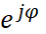et ABS.
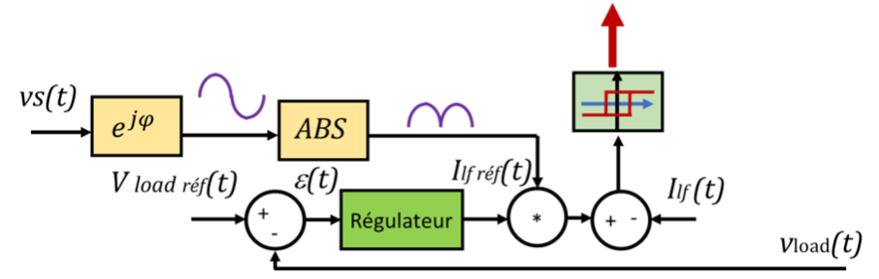
Figure 6 : Schéma Déphaseur
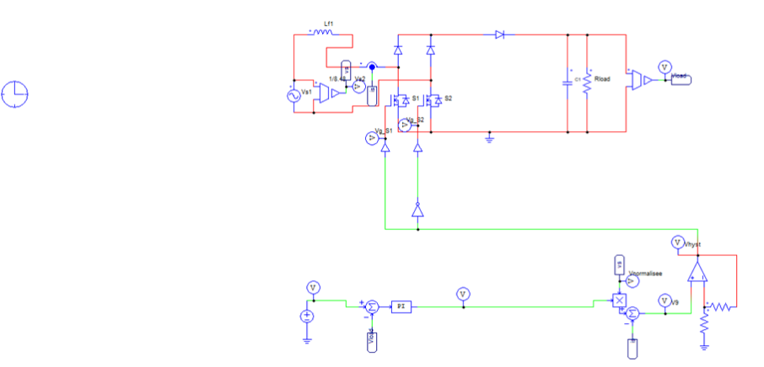
Figure 7 : Schéma sans Déphaseur
La Commande :
Pour la commande des interrupteurs (S_1) et ( S_2 ), la tension de sortie 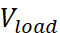est mesurée puis comparée à une tension de référence 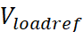fixée à 12 V, conformément au cahier des charges. La régulation de cette tension est assurée à l’aide d’un correcteur PI, garantissant sa stabilité.
La sortie du régulateur est ensuite multipliée par la tension d’entrée , ce qui permet de calculer la valeur de courant 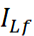. Celui-ci est comparé au courant 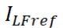mesuré à travers l’inductance, assurant ainsi le contrôle du courant dans le circuit. Pour cette fonction de comparaison, un amplificateur opérationnel en mode comparateur est utilisé.
Enfin, les interrupteurs étant commandés de manière complémentaire, une porte inverseuse a été ajoutée afin de générer le signal de commande destiné à (S_2).
Simulation sur logiciel PSIM :
- Visualisation du courant 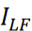avec la tension d’entrée Vs :
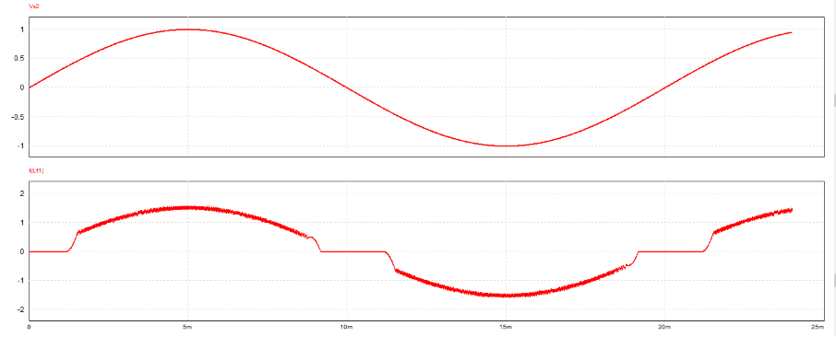

Le courant
ILF ILF
est effectivement en phase avec la tension d'entrée et présente une forme Casi-sinusoïdale Vs.
- Visualisation
V(R1)𝑽(𝑹𝟏)
:
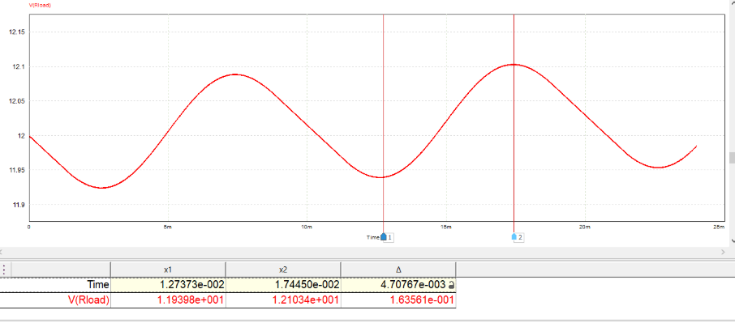

On mesure ΔV qui est de valeur de 0.163V. Nous observons une tension de sortie de 12V avec une légère oscillation (environ 1,35%).
Etude de la commande :
La commande appliquée agit directement sur la forme d’onde du courant et de la tension au niveau de l’inductance ( L_f ). Lorsque le signal de commande est actif (état haut), le courant ( I_Lf) croît, tandis que lorsqu’il retombe à zéro (état bas), ce courant diminue.
Ce fonctionnement met en évidence que le courant ( I_Lf) est asservi de manière à suivre une forme quasi sinusoïdale, ce qui justifie l’apparition des oscillations observées à travers l’inductance ( L_f ).

Figure 5: Forme d'onde du courant i(Lf) et tensionV(Lf)
Le graphe présente l’évolution temporelle du courant dans l’inductance Lf (I_Lf) et de la tension à ses bornes (V_Lf) pour le convertisseur DC-DC représenté sur le schéma (Image 2). On observe que le courant I_Lf (en haut) suit une forme généralement sinusoïdale, mais avec des transitions brusques à certains instants, correspondant à la commutation des interrupteurs S1 et S2 du convertisseur. Cette variation en « rampe » est typique du fonctionnement d’un convertisseur à découpage, où l’inductance joue le rôle de filtre en stockant et en restituant de l’énergie.
La tension V_Lf (en bas) présente des variations importantes et des pics lors des transitions de commutation. Ces oscillations et pics sont dus aux changements rapides du courant à travers l’inductance lors de l’ouverture et la fermeture de S1 et S2. La large bande d’oscillations observée dans VLf traduit la nature impulsionnelle de la tension appliquée à l’inductance dans ce type de convertisseur.

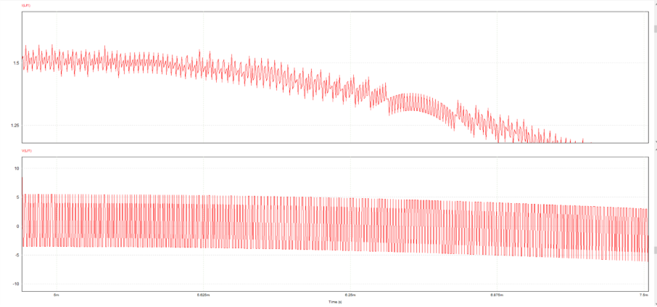
Figure 11: format d'onde rapprochée (pics)
Dans la première partie (en haut), on observe que le courant à travers Lf reste globalement autour de 1.5 A, mais il présente des ondulations régulières et rapides, caractéristiques des effets de découpage du convertisseur. Ces ondulations sont dues aux cycles de commutation des interrupteurs et traduisent l’ondulation typique du courant dans une inductance soumise à une tension impulsionnelle. On remarque aussi une légère décroissance du courant moyen, ce qui peut être lié à une variation de la charge ou des conditions d’entrée.
Dans la deuxième partie (en bas), la tension aux bornes de Lf (V_Lf) montre une alternance rapide entre des valeurs positives et négatives, avec une amplitude d’environ ±10 V. Cette allure en créneaux est typique d’un convertisseur à découpage où l’inductance reçoit alternativement la tension d’entrée et la tension inverse selon l’état des interrupteurs. L’ondulation rapide montre la fréquence de fonctionnement élevée du convertisseur.

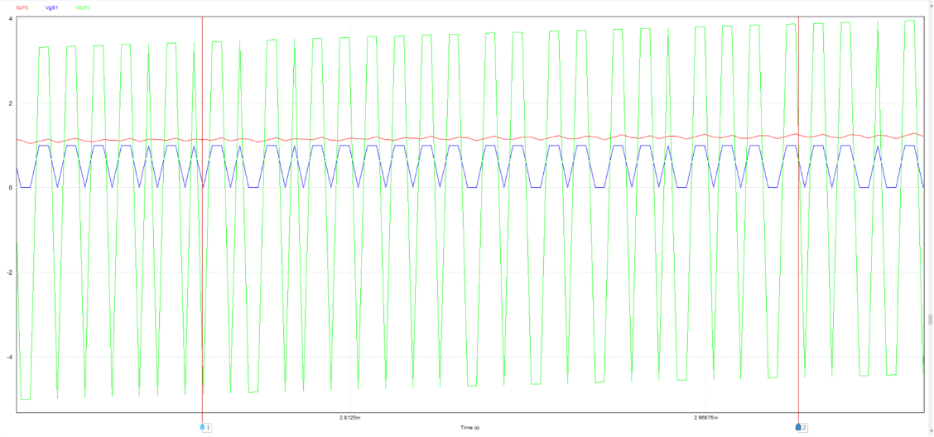
Figure 6 : Ondulation du courant et du tension en fonction de la commande
VS1VS1

Ce graphe illustre l’évolution temporelle du courant dans l’inductance ILf1 (rouge), de la tension de grille Vgs1 (bleu), et de la tension aux bornes de l’inductance VLf1 (vert).
- Courant ILf1 (rouge) : On observe que le courant reste relativement stable, avec de petites ondulations. Cela traduit un bon dimensionnement de l’inductance Lf, qui filtre efficacement les variations rapides dues à la commutation. Si Lf était plus faible, les ondulations seraient beaucoup plus marquées.
- Tension de grille Vgs1 (bleu) : Ce signal en créneaux correspond à la commande du transistor de puissance S1. Sa fréquence et son rapport cyclique (duty cycle) déterminent directement la fréquence de commutation et le comportement du convertisseur. Un rapport cyclique élevé augmenterait la durée de conduction du transistor, ce qui impacterait la valeur moyenne du courant dans l’inductance.
- Tension aux bornes de l’inductance VLf1 (vert) : L’allure en créneaux de la tension montre l’alternance rapide entre les états de conduction et de blocage, ce qui est typique pour un convertisseur à découpage. L’amplitude de ces créneaux dépend de la tension d’entrée appliquée au circuit et du timing de la commande.

